Desigualdad hombre-máquina en la toma de decisiones importantes para la vida actual.

Antonio A. Martino

Profesor de la Maestria en Nuevas Tecnologias para la Justicia Universidad Nacional de Lanus. Profesor emérito de las Universidades del Salvador (Argentina) y Pisa (Italia).

Cubem autem in duos cubos, aut quadratoquadratum in duos quadratoquadratos, et generaliter nulla in infinitum ultra qudratum in duoes eiusdem nominis fas estdividere. Cuius rei demonstrationem mirabilem sane detexi hanc marginis exiguitas non caperet

Es imposible para un cubo ser escrito como la suma de dos cubos o para una cuarta potencia ser escrita como la suma de dos cuartas potencias o, en general, para cualquier numero que sea una potencia mayor que la segunda ser escrito como la suma de dos potencias similares. Tengo una demostración maravillosa de esta proposición pero este margen es muy angosto para contenerla.
Arithmetica. De Diofanto, publicada en 1670 por Clement –Samuel Fermat con las notas de su padre Pierre.

- Introducción

- 1 Hechos

El 7 de mayo de este año, en los EE.UU. y en una carretera del estado de la Florida, se produjo un incidente que condujo a la muerte de un automovilista de cuarenta años. Aparte de la decepción siempre conectada a la muerte de un ser humano, la noticia en sí no es grande porque las muertes en Estados Unidos en los accidentes de tráfico han sido 35.200 en 2015. Pero en este caso es algo especial porque el piloto que conducía es un modelo de Tesla "S" con "característica de piloto automático" (opción de piloto automático) activado. Este primer accidente fatal (después de una serie de otros incidentes menores, sin consecuencias graves, en circunstancias similares) ha reactivado el debate sobre la automatización y la relación hombre-máquina y planteado cuestiones de gran importancia en la manera en que la automatización es implementada y comercializada.
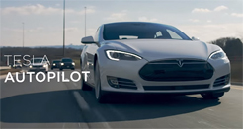

Fueron difundidas informaciones detalladas sobre el accidente, los datos sobre el negocio de los coches sin conductor (máquinas no tripuladas, literalmente), los detalles sobre el estado de la técnica en el caso fueron llamados a expresar tanto los técnicos cualificados como los representantes de las asociaciones de consumidores y los funcionarios públicos que trabajan en instituciones directamente involucradas. La cuestión es importante porque, hoy en día, sería difícil de hacer algo sin automatización o que alguien proponga a dar marcha atrás con respecto a ella. Sin embargo, la relación hombre-máquina y, en particular, la gestión de los aspectos de seguridad, son cuestiones mucho menos que resueltas.
Todos los elementos del auto son ya manejados por voz o toque de un dedo
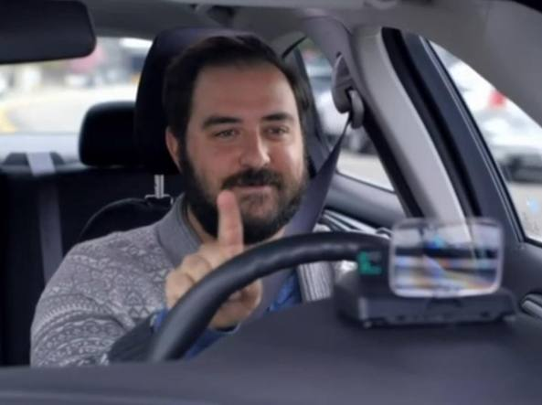

- 2 Computadoras inteligentes
Las computadoras ya tienen componentes de inteligencia artificial destinados a simular cualquier tipo de reacción racional frente a cambios de circunstancias, por ejemplo Microsof lanza Proyecto Escorpio", que promete lanzar el año que viene una consola pensada para la realidad virtual y los juegos en 4K, en el marco de su conferencia anual de videojuegos en el Gale Center de Los Angeles.



BiroRobot, el robot que reduce el consumo de energía
¿Cuántas veces encendemos la luz? ¿Un calentador pierde? ¿Una ventana provoca una pérdida de calor? BiroRobot le notifica. Es un robot que cuestionan nuestros hábitos y uso de la energía, tanto térmicos y eléctricos, dentro de una casa o de una empresa. Después de un periodo de observación de un mes a BiroRobot que está listo para sugerir cómo reducir los residuos en el hogar y en la forma de gestionar mejor la energía.
R1 puede ser un gran asistente en la casa, un buen vendedor o de un auxiliar de enfermería. Última creación de IIT, Instituto Italiano de Tecnología, R1 es un humanoide personal pensado para entrar en nuestros hogares. Top 1,25 m (1,40 m, pero puede alcanzar gracias al busto extensible) tiene brazos extensibles y el torso puede ser dirigida hacia arriba, hacia abajo o hacia los lados. La batería permite la autonomía de 3 horas, mientras que su velocidad máxima, por razones de seguridad, está a 2 km / h. La Inteligencia Artificial de R1 se desarrolla directamente sobre el humanoide, a diferencia de lo que ocurre en la mayoría de los estudios dedicados. Esto significa que la inteligencia robot desarrolla de manera funcional al cuerpo que lo alberga

- 2. A. La computación cuántica
Los científicos dicen haber demostrado que un efecto llamado entrelazamiento está presente en ocho unidades de información cuántica. El entrelazamiento es un paso clave hacia la construcción de una plataforma práctica.
Las computadoras cuánticas aprovechan el principio de superposición o entrelazamiento para sacarles más partido a los dwavesy. Un bit cuántico, qubit, tiene más posibilidades de almacenar información porque, además de los dos estados clásicos 1 y 0, puede encontrarse en una superposición de éstos. Dicho de otro modo, puede estar parcialmente en uno y otro al mismo tiempo. La gama de posibilidades varía continuamente del 0 al 1, con superposiciones que contienen más o menos de los dos estados clásicos.
El qubit lleva una vida mucho más compleja que el bit clásico. Esto finalmente define la importancia de los sistemas cuánticos para la informática y la computación. Podemos imaginar al qubit como un vector. La longitud de este vector es fija, pero puede apuntar en cualquier dirección, a diferencia del bit clásico, que solo puede apuntar, digamos, hacia arriba y hacia abajo.
Una computadora clásica hace cálculos mediante el procesamiento de bits que representan unos y ceros. Pero un ordenador cuántico usa la idea de entrelazamiento o superposición cuántico, por la cual la información puede existir como un uno y un cero o un número infinito de superposición de los dos estados al mismo tiempo.
Efectivamente estos bits cuánticos o qubits como son conocidos, permiten trabajar en paralelo en lugar de forma secuencial, por lo que los ordenadores cuánticos pueden resolver ciertos problemas más rápido que las computadoras clásicas.
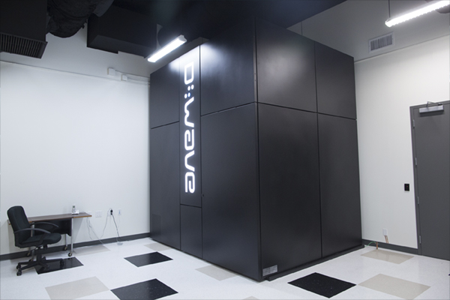

- 2 b Mientras que IBM ha lanzado Watson
Los abogados son parte del sistema judicial y se están actualizando. En EEUU y Europa usan sistemas de inteligencia artificial para ayudarse en su profesión. Por ejemplo los sistemas expertos.
Fui uno de los primeros en realizarlos: SRL Sistema de Razonamiento Legal (1984)
Y uno de los primeros en escribir sobre el tema Sistemas expertos legales, Theoria, vol. 3, Nº 7 y 9, Valencia, 1987, 1988.
Los cuatro o cinco estudios más grandes del mundo incorporaron a Watson -el sistema impulsado por IBM- y le están enseñando a comportarse como un abogado, teniendo en cuenta que los litigantes y defensores están entrenados para pensar en los peores escenarios posibles y no sólo en los más racionales.
Es un sistema de computación cognitiva que se convierte, gracias a su inteligencia artificial, en una extensión natural de todas aquellas habilidades que los humanos poseen.
Esta herramienta se convierte en lo más cercano al actuar natural de los humanos, en el momento en que puede leer y comprender el lenguaje natural, es decir, no requiere de una programación especial, basta con entregarle datos no estructurados (información existente en la actualidad como mensajes de texto, chat, etc) para que, a través de un aprendizaje dinámico de uso repetido, pueda aprender procesar información como un ser humano y así generar hipótesis sobre distintas situación.
Se puede decir entonces, que Watson se “vuelve más inteligente” por medio de lo que los usuarios le enseñan, a través de interacciones previas de aprendizaje y por medio de la presentación de nueva información.
Facebook ha comprado, por una cantidad no oficial de FacioMetrics, un spin-off de inicio Universidad Carnegie Mellon, quien desarrolló una serie de aplicaciones (incluyendo una IntraFace) capaz de asignar las caras y reconocer las emociones que expresan.
Esto ayuda en las audiencias para saber si el testigo miente o dice todo lo que sabe. Y en cualquier circunstancia para saber si los gestos de un individuo son genuinos. Lo usan en los grandes casinos para asegurarse que el ganador no sea un timador.
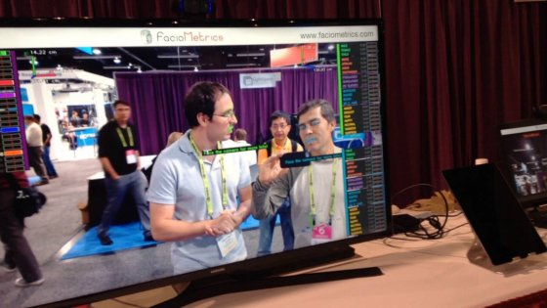
- 3 Derecho
En el estado de Michigan, en Estados Unidos, tal vez pronto un abogado pueda defender un caso en la corte desde la cocina de su casa en Nueva York, en pijama, mientras desayuna. Nunca tendría que poner un pie en Michigan. Al menos, ése es el plan. Para tentar a las compañías tecnológicas a que se instalen en Michigan, el gobernador John Engler quiere establecer una "cibercorte" independiente para los casos que tengan que ver con empresas de alta tecnología, donde prácticamente todo se pueda resolver vía computadora en lugar de personalmente en un tribunal. Los informes podrían presentarse online; la evidencia, verse en video; los alegatos orales, mediante teleconferencias; las conferencias, vía e-mail. Los abogados no tendrían que estar en Michigan. Ni siquiera sería necesario que estuvieran matriculados en ese estado. Las audiencias podrían realizarse en cualquier momento del día, incluso de noche, y los jueces estarían capacitados para manejar las cuestiones complejas que surgieran en disputas tecnológicas. Otro estado de Estados Unidos, Maryland, está pensando en una división judicial independiente que pueda seducir a las empresas de alta tecnología. Y los expertos legales predicen que otros estados seguirán el ejemplo. Pero, para algunos abogados y jueces, la idea plantea interrogantes sobre muchas cuestiones, entre ellas el manejo de la evidencia y la capacitación de los jueces. El gobernador Engler quiere que la tecnología se convierta en una suerte de pilar de la economía de Michigan, algo comparable a la industria automotriz. También propone beneficios impositivos para las compañías tecnológicas y el estado ya ofrece millones de dólares en préstamos destinados a la investigación y el desarrollo de productos en el área de la biotecnología. Engler, que propuso la cibercorte en su discurso anual que pronunció el mes pasado, dijo que esperaba que estuviera vigente en el lapso de un año.
Con videoconferencia resuelven caso en seis minutos.
Diligencia cumplió protocolo procesal en forma segura, transparente y rápida
En una experiencia inédita, con el uso de la videoconferencia y en solo seis minutos, la Sala Penal Permanente de la Corte Suprema, presidida por el magistrado, César San Martín Castro, resolvió ayer un recurso de revisión de sentencia planteado por Christian Gallardo Rivas, recluido en el penal El Milagro de Trujillo.
La diligencia se cumplió entre la sala de audiencias del referido penal y el tribunal de Lima, a unos 550 kilómetros de distancia. Para ello, el colegiado utilizó, por primera vez, esta herramienta tecnológica que, según explicó su titular, no solo ahorra tiempo y recursos económicos, sino que también garantiza seguridad, transparencia y rapidez.
El tribunal, de ese modo, atendió el recurso de revisión de sentencia planteado por Gallardo Rivas, quien purga una condena de seis años por la muerte de su hijo.
- 4 Medicina
En Argentina se producen 40.000 muertes súbitas al año y el 90% de ellas se dan fuera del ámbito hospitalario según datos de la Fundación Cardiológica Argentina. Por eso es tan importante contar con un Desfibrilador Externo Automático (DEA). Un avance en este aspecto es el drone estrenado por la empresa de emergencias médicas Vittal, que permitirá transportar un DEA
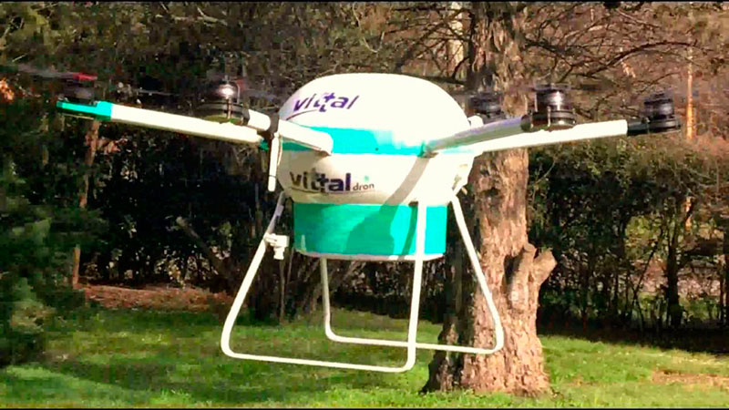
Es un dispositivo electrónico portátil que diagnostica el paro cardiorrespiratorio. La desfibrilación emite un impulso de corriente continua al corazón y así se logra retomar el ritmo normal. Debido a su importancia, vital, la empresa de servicio de emergencias extra hospitalarias más grande del país lanzó un nuevo servicio denominado 'vittal dron'.
Un dron o drone es un vehículo aéreo no tripulado (VANT), en inglés UAV (Unmanned Aerial Vehicle) o dron/drone, aeronave que vuela sin tripulación. Aunque hay VANT de uso civil, también son usados en aplicaciones militares, donde son denominados vehículo aéreo de combate no tripulado —UCAV por su nombre en inglés—.
En este caso, es una aeronave que permitirá transportar un DEA en tiempo récord para asistir a personas en situación de muerte súbita.
El precio del Tricorder X será anunciado este año. Habrá compañías que construirán un artefacto médico (llamado el Tricorder de Star Trek) que trabaja con su teléfono, que puede hacer un scan de su retina, sacará una muestra de su sangre y respiración en él.
Entonces analizará 54 marcadores biológicos que identificarán casi cualquier enfermedad.
Será barato, así que en algunos años todos en este planeta tendrán acceso a medicina de clase mundial, casi gratis.
Agustina Fainguersch, Desarrolló muzi , una aplicación similar a uber para que la gente pueda hacer exámenes de sangre a otros, con la intención de incentivar los chequeos médicos y mejorar los diagnósticos tempranos. Con esta plataforma, una persona puede solicitar un examen médico mediante la aplicación de su smartphone y un "tester" se acerca al domicilio del usuario y le realiza el chequeo en su casa. Para poder hacer esto, el tester tiene que realizar un entrenamiento en la plataforma del servicio y se le entrega un kit para detectar puerta a puerta las distintas enfermedades.
"El primer lugar donde lo vamos a lanzar va a ser en Sudáfrica. La gente vive lejos de los centros de salud, no tiene un incentivo para hacerse un tipo de diagnóstico y además carga con un estigma social muy pesado", cuenta Agustina, y agrega. "Los pilotos arrancan en enero y esperan tener 50.000 diagnósticos tempranos de HIV".

Para comprender mejor las causas del cáncer y de otras enfermedades, por ejemplo, Rice University usa los sistemas optimizados para las cargas de trabajo basados en POWER7 a fin de brindar en tiempo real un enfoque más veloz de la computación de investigación compartida. Estos sistemas pueden proveer una mayor flexibilidad y eficiencia en el análisis en un espectro de problemas y puede manejar altos niveles de procesamiento de datos en paralelo, tales como la secuenciación de los genomas, el pliegue proteico y el diseño de las drogas. Para los investigadores de Rice University no se trata solamente de un servidor más.
Médicos chinos lograron recientemente un significativo progreso en las operaciones de fractura con la asistencia de robots. Tian Wei, cirujano de columna vertebral del Hospital Jishuitan de Beijing, realizó en octubre la primera intervención quirúrgica con la ayuda de un robot en el mundo en un enfermo con una fractura de la apófisis odontoides, una lesión cervical que resulta en un continuo dolor y tiene una tasa de mortandad de hasta el 11 por ciento.
En agosto, Tian también dirigió la primera operación en el mundo con asistencia de un robot en una fractura de la columna dorsolumbar, una de las lesiones más comunes de la columna vertebral, generalmente causada por accidentes de tráfico.
En ambos casos, los robots ayudaron a ofrecer imágenes 3D de la fractura y colocaron con precisión las piezas de metal en los pacientes. Las intervenciones disminuyeron la exposición de los enfermos a la radiación y les permitieron recuperarse rápidamente.
"La función de posicionamiento del sistema robótico es como la del sistema de localización global en vehículos, con más precisión", dijo Tian.
China es el mayor mercado mundial de robótica. En 2014, se vendieron alrededor de 56.000 robots industriales, con un aumento anual del 55 por ciento, lo que supuso una cuarta parte de las ventas globales, según los datos oficiales.

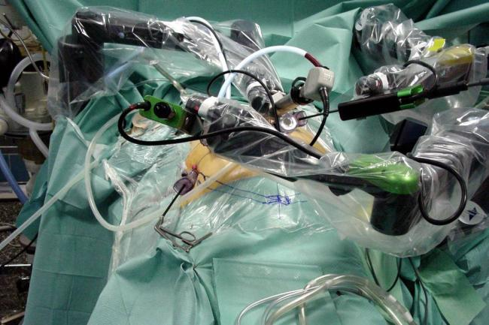

Cuatro fríos brazos metálicos envueltos en un plástico esterilizado esperan en un rincón del quirófano las órdenes de un humano que, a tres metros del paciente, indicará los movimientos precisos para extraer un tumor de riñón.
La impresión que causa el instrumento quirúrgico más avanzado del mundo, conocido como el davincisurgery , es de incredulidad, asombro y respeto, por este tipo de avance científico que se dan tras el éxito de la cirugía realizada.
LA NACION presenció la operación que realizó el cirujano Alberto Jurado utilizando la última joya adquirida, para afrontar una nefrectomía parcial de riñón debido a un cáncer localizado en dicho órgano de un paciente de 61 años.
Propio de un entorno futurista, el robot cirujano originario de California que adoptó el nombre del genio inventor y artista italiano Leonardo Da Vinci, tuvo su debut en EE.UU. en el comienzo del Siglo XXI, cuando en el año 2000 realizó su primera cirugía de próstata.
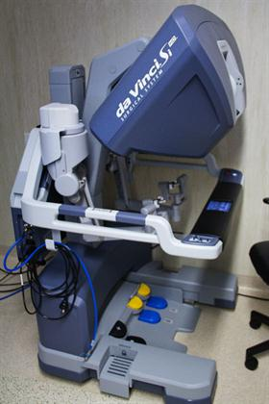.

- 5 propaganda
Los medios sociales ya han alcanzado un alto nivel de madurez como canal de comunicación. La gente lo ha mezclado en sus vidas junto con otras tecnologías y esperan que las marcas sigan su ejemplo. Cada vez más, entrantes consultas de sus clientes comienzan en los aspectos sociales ( "¿Dónde está mi X?"), Se mueven a un canal privado (los detalles de X dados) y luego terminar de vuelta donde comenzaron ( "Gracias por la entrega de mi X!").
El carácter público de los medios sociales significa que cada interacción exitosa tiene el potencial de ser amplificado en una recomendación de igual a igual, la entrega de los beneficios de marketing que es significativamente mayor que otros canales. , una asociación entre Nielsen y McKinsey & Company , encontraron que los consumidores que se encuentran con experiencias de atención al cliente sociales positivos son casi costume carer intro social.
Actualmente las empresas más avanzadas usan un medio creado por el propio cliente a través del uso de redes sociales donde se va definiendo la necesidad y los objetos que la satisfacen

La Guía Definitiva de Servicio al Cliente Social y Móvil

Lleve su centro de contacto a la era de la social.
Descargue su copia de la guía y aprenda a:
- Contrate, capacite y optimice su equipo social de atención al cliente
- Mide, perfecciona y escala tu programa de cuidado social
- Encuentre el equilibrio adecuado entre automatización y humanidad

  - 6. en la Administración publica
La digitalización de los servicios es un requisito adquirido para los ciudadanos y las empresas. ¿Qué ocurre "detrás" de las escenas, en las oficinas de la Administración Pública? ¿Cómo combinar la simplificación del acceso a los servicios de la persona mediante la reducción de la necesidad de acceso físico a las oficinas públicas con la oportunidad de la AP para ahorrar tiempo y costes, optimizando el trabajo de sus recursos humanos?

En el centro de este flujo de documentos gestión webnar, esta vez con un enfoque en la reorganización de los procesos y su digitalización en el campo de la "autoridad local", con la experiencia de la ciudad de Monza, que ha comenzado una importante digitalización de su trabajo en esta dirección

- 7 Finanzas

Enron nació en 1985 y la historia de poder y ambición de los tres mosqueteros de Enron, Jeffrey Skilling, Kenneth Lay y Andrew Fastow (los chicos más listos de la sala), está muy ligada al Estado de Texas. Parte de su control del mercado se basó en las generosas donaciones al mundo político, por más de 6 millones de dólares. El gobierno de George W.Bush supo compensar los favores de, al tener news.bbc.co.uk lo como asesor energético, aunque Lay había hecho méritos para algo más: quería ser el Ministro de Energía. Enron gozó de contados privilegios como el lanzamiento, a fines de 1999, de Enron Online, un sistema de transacciones globales en internet que permitía realizar transacciones en linea, y en todo el mundo.
En solo dos años, la plataforma de comercio electrónico de Enron llegó a realizar 6.000 transacciones diarias por un valor de 2.500 millones de dólares, toda una burbuja paralela y camuflada con la de las puntocom. Esto estimuló en Jeff Skilling la idea de la contabilidad creativa y en Andrew Fastow el desarrollo de empresas mágicas para ocultar, en principio, las ganancias fraudulentas generadas por la manipulación de precios que conseguían por la vía del Valor Futuro Hipotético (VFH), el invento de Skilling que le reportó cientos de millones de dólares de ganancias en el período de las vacas gordas.
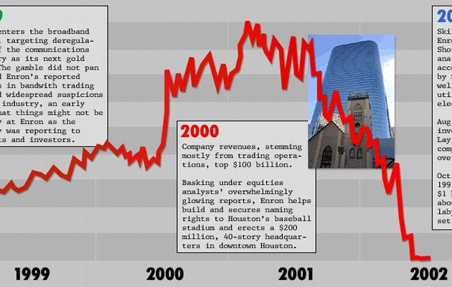

Esta gráfica es un recorte de la línea del tiempo de Enron tomada, y sugiero revisar el link para comprobar la trayectoria plana de la empresa hasta 1999, el año en que Enron se sumó a la irracionalidad de las apelando a la manipulación de los precios en prácticas delictivas demostrando que los precios de mercado también pueden estar cargados a la subjetividad.
El caso Enron nos ayuda a comprender las operaciones que están en la génesis de una burbuja especulativa y la cadena de fraudes que corroe el sistema hasta que este colapsa. En este documental altamente recomendable para los lectores inquietos por conocer los hechos reales, se menciona muchas veces al Titanic, los botes salvavidas, los atrapados en el barco y los ahogados en el mar. La quiebra de Enron dejó a 20.000 personas sin trabajo, y con 2.000 millones de dólares en pérdidas de pensiones y jubilaciones no pagadas. El optimismo ciego y la arrogancia de los chicos más listos de la sala, nombre del libro que recoge la investigación, es parte importante del comienzo del fin del www.elblogsalmon.com/economia/la-decada-del-fin-del-sueno-americano

- 8 Transporte

En muchos lugares en el mundo el tránsito de trenes y de vehículos en general es atendido por maquinas, con poca reglamentación y con control generalizado para el dominio y manejo.
Es el blanco de los hackers en el sistema de transporte público local de San Francisco, que se extiende trenes, tranvías y autobuses por toda la ciudad. Los hackers han pedido - según los informes de la BBC del 24 de noviembre 2016 - un rescate de 100 monedas de bits, o $ 70.000, unos 66.000 euros. Los equipos que manejan el tráfico de vehículos, incluyendo en las estaciones, se han desactivado y un mensaje aparecido en las pantallas de los hackers, firmado por una dirección de correo electrónico de Yandex, una empresa rusa que, entre otras cosas, ofrece cajas correo electrónico y herramientas de redes sociales: unos dos mil máquinas, según informan desde la compañía, se han visto afectados por el ataque. Pero como precaución el personal apaga todas las máquinas expendedoras de billetes en la red. Durante el fin de semana la gente viajo gratis pero la compañía no pago a los hackers

- 9. Defensa
Los sistemas de defensa más sofisticados de las grandes potencias la mayor parte de la información está manejada por maquinas. El sistema está preparado para una emergencia en el sentido que si verifican interferencias externas se cierran como sistema y se vuelven autónomos, desarrollándose entonces un protocolo que (en principio está pautado) pero en el cual nadie (ningún ser humano puede intervenir)
Para desarrollar capacidad de inteligencia visual, DARPA
La Agencia de Proyectos de Investigación Avanzados de Defensa -en-busca-de-maquinas-inteligentes. ha contratado a 12 equipos de investigación, que incluyen las mejores universidades tecnológicas (Carnegie Mellon University, Co57 Systems, Inc., Colorado State University, Jet Propulsion Laboratory/CALTECH, Massachusetts Institute of Technology, Purdue University, SRI International, State University of New York at Buffalo, TNO (Holanda), University of Arizona, University of California Berkeley y University of Southern California). Estos equipos desarrollarán el subsistema de software apropiado para su empleo en cámaras para equipar vehículos terrestres no tripulados portátiles, integrando la visión por ordenador y la inteligencia artificial actuales más avanzadas, a la vez que realicen contribuciones innovadoras en aprendizaje de hechos visuales, en nuevas representaciones espacio-temporales, en formas imaginarias generadas por las máquinas, en inspección visual y en enseñanza de conceptos visuales.
Además, DARPA ha contratado a tres equipos industriales para desarrollar los conceptos de integración de sistemas: General Dynamics Robotic Systems, iRobot y Toyon Research Corporation, que tendrán un enfoque que desarrolle arquitecturas que incorporen el software de inteligencia artificial.

2. Las cosas se complican

En el mundo "nano" no rige la Ley de la Gravedad, sino las leyes cuánticas. Si un electrón se lanza contra un muro, en lugar de chocarlo, lo traspasa. Las TIC aportarán grandes cambios en las áreas de salud y educación: aprendizajes basados en inmersión y el llamado virtual psysiological human, basado en la confluencia de tecnología y biociencias, que permitirá el uso de modelos de simulación para predecir el resultado de intervenciones quirúrgicas o para diseñar drogas e implantes a medida.
La diferencia entre un sistema experto y la inteligencia artificial es que el primero acumula información y es capaz de tomar decisiones a enorme velocidad. Al lado de una persona sin habilidad parece superior, pero en realidad no es capaz de crear nuevo conocimiento como sí se puede con la inteligencia artificial. La popular Deep Blue, que venció al ajedrecista Garry Kasparov hace una década, hoy se puede comprar por un puñado de dólares.
Cada vez más, los robots ocupan puestos en la industria y asumen tareas que implican riesgo o requieren gran precisión, tanto en el área de seguridad (robots que desarman explosivos, exploran campos minados o comandan sistemas de vigilancia) como en la de salud (robots que realizan microcirugías con mejor pulso que un médico de carne y hueso). Como no tienen forma humanoide, no llaman tanto la atención. Parecen máquinas bobas, pero están embebidas en sistemas expertos.
Muchas de estas máquinas que hoy son prototipos, simplemente se masificarán y asumirán tareas tediosas. La famosa Robotina de los Supersónicos ya existe, en la forma de aspiradoras que detectan el polvo y lo limpian, o heladeras inteligentes que hacen pedidos al supermercado.
Un equipo de ingenieros de la Universidad de Bristol, Reino Unido, acaba de presentar el prototipo de un robot acuático autosuficiente que fabrica su propia energía alimentándose de pequeños organismos vivos.
El robot se inspira en las salpas, organismos marinos tubulares. Posee una boca de polímero blando por la cual se alimenta, una tripa artificial llena de microbios que descomponen la comida ingerida convirtiéndola en energía, y un agujero por donde expulsa los residuos.
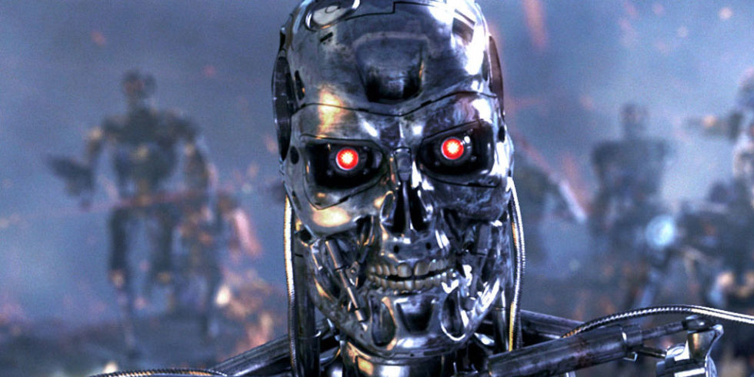
El dispositivo es completamente autómata, obtiene la energía para funcionar de su proceso alimenticio sin necesidad de ningún otro combustible. Los responsables de su creación creen que aparatos con estas características serán muy útiles para realizar trabajos en zonas contaminadas sin exponer a los humanos.
Hemma Philamore, una de sus desarrolladoras, se muestra entusiasmada con las potenciales aplicaciones del prototipo: “En el futuro, robots de este tipo podrían ser depositados en el océano para que recojan basura”, explica.
En tanto, el concepto de cyborg "está absolutamente desarrollado y tiene un amplio camino por recorrer. Gracias a la fusión entre medicina y tecnología, ya se desarrollan chips a partir de proteínas para las computadoras cuánticas. Y se logró estimular el nervio óptico para que el cerebro de personas ciegas perciba imágenes, además de prótesis biónicas que se comandan por impulsos cerebrales.

Con una fusión de biología e inteligencia artificial se están activando partes importantes de nuestro cerebro con elementos como chips inteligentes.
Kurzweil, está prediciendo con asombrosa justeza fenómenos que luego aparecen y sus predicciones son complejas.
En 1990, "La era de las máquinas inteligentes", en donde predijo, con asombrosa exactitud, la fecha en la que una máquina derrotaría al campeón mundial de ajedrez.
En 1999, escribió también: "La era de las máquinas espirituales", en donde alega que las experiencias espirituales han sido identificadas como patrones de reacciones neuronales en diferentes áreas del cerebro, y por lo tanto, pueden ser reproducidas por el software. La reacción de la opinión pública no se hizo esperar: Kurzweil escandalizó y enfrentó a la crítica, y en el año 2002, "Discovery Institute Press", publicaría el libro: "¿Somos máquinas espirituales?", conteniendo argumentos y contra-argumentos de la posible espiritualidad de las máquinas.
El principio de sus argumentos, es lo que él mismo llama la "ley de rendimientos acelerados". Ésta ley, es una extrapolación de la "ley de Moore", que establece que cada dieciocho meses se duplica la capacidad de cómputo que podemos comprar con el mismo dinero.

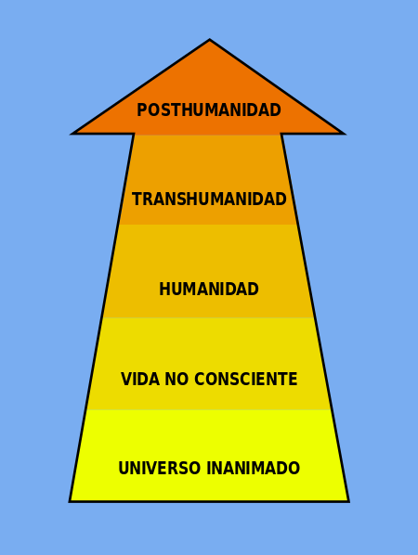
En el 2005, publicó: "La singularidad está cerca", en el que argumenta que la inteligencia artificial y la natural se fusionarán. Propone que tendremos métodos para aumentar nuestras capacidades mentales por medios artificiales. Todo esto será debido no solo al desarrollo de las tecnologías de información, ya que no sería posible sin el desarrollo, también vertiginoso, de las otras tecnologías que convergen: nanotecnología, biotecnología y cognotecnología.
Software que predice el movimiento de los mercados mejor que la mayoría de los analistas; o que diagnostica enfermedades con un alto grado de certeza; hay máquinas que pintan cuadros que luego se venden en las galerías de arte; y existen programas que componen música que no podemos distinguir si fue creada por un autómata o por un compositor humano.

Otro libro importante es el del israelí Yuval Noah Harari De animales a dioses cuya laxitud conceptual le permite hacerse cargo igualmente de los grandes avances tecnológicos desde los generados por la revolución industrial hasta los más recientes de la ingeniería genética, como la recreación de un cerebro humano dentro de un ordenador o la búsqueda, si no de la inmortalidad, sí al menos de la “amortalidad” implícita en el Proyecto Gilgamesh y otras posibilidades abiertas a los modernos Frankensteins. Y también de las limitaciones de este nuevo poder del hombre, que acelera el deterioro climático, que agrede a su propio hábitat, que se obsesiona por las cifras de la macroeconomía, pero al mismo tiempo se despreocupa de la felicidad cotidiana de millones de individuos.
Sostiene: - El fuego nos dio poder.
- La conversación hizo posible que cooperáramos.
- La agricultura alimentó nuestra ambición.
- La mitología sostuvo la ley y el orden.
- El dinero ofreció algo en lo que confiar.
- Las contradicciones crearon la cultura.
- La ciencia nos hizo imparables
Explica toda la historia de la Humanidad a partir de tres grandes revoluciones: la revolución cognitiva (el momento en que los homínidos desarrollaron el lenguaje y la capacidad de expresar pensamientos abstractos), la revolución agrícola (el momento en que los hombres descubrieron la agricultura, se volvieron sedentarios y construyeron ciudades) y la revolución científica (el momento en que los hombres se lanzaron a investigar para comprender el mundo que les rodea y empezaron a aplicar ese conocimiento con fines prácticos). Cada una de esas revoluciones ha marcado la historia de la Humanidad de forma definitiva e irreversible y nos ha conducido a un punto, el actual, en que se nos abre otra gran revolución: la de modificar nuestra propia especie aplicando nuestros conocimientos sobre genética, medicina e inteligencia artificial. Para ello, como dice al autor, tendríamos que plantearnos primero a dónde queremos ir y cómo queremos hacer el viaje

3. Consecuencias

En todos los temas tratados antes se ha mostrado que las maquinas ya toman decisiones (o ayudan a tomarlas) en prácticamente todos los ámbitos de la vida moderna. Y la tendencia es que cada vez tendrán mayor influencia y autonomía.

Por lo general los juristas tendemos a pensar que siempre detrás de cada máquina hay un hombre que es quien en definitiva toma la decisión y asume la responsabilidad. Pero esto es cada vez menos cierto.

¿Habría que regular también la actuación de las maquinas?

Asimov se lo había planteado hace muchos años con una ingeniosa tríade de reglas:
- Un robot no hará daño a un ser humano o, por inacción, permitir que un ser humano sufra daño.
- Un robot debe obedecer las órdenes dadas por los seres humanos, excepto si estas órdenes entrasen en conflicto con la 1ª Ley.
- Un robot debe proteger su propia existencia en la medida en que esta protección no entre en conflicto con la 1ª o la 2ª Ley.
En su momento parecieron ingeniosas e interesantes hoy son absolutamente insuficientes.
¿Habría que dictar normas para las computadoras que toman decisiones importantes en materia que pueden afectar partes importantes de la población en medicina, transporte, administración pública, jubilaciones, banca, transacciones bursátiles, seguros, etc?
Personalmente creo que sí, pero no una legislación parecida a la de los seres humanos sino teniendo en cuenta la peculiaridad de las maquinas para las cuales seria (por ahora) innecesario ocuparse de responsabilidades civiles o penales y pensar más bien en términos de impedir, por ejemplo, que una maquina desquiciada provoque (o siga provocando) daños que pueden resultar luego irreparables a partes importantes de la población.
Reglamentaciones tendientes a suspender, aislar y reparar (o inutilizar) una maquina que esté causando esas terribles consecuencias.

- Problemas éticos.
El dilema del tranvía es un experimento mental ideado por Philippa Foot: Un tranvía corre fuera de control por una vía. En su camino se hallan cinco personas atadas a la vía por un filósofo malvado. Afortunadamente, es posible accionar un botón que encaminará al tranvía por una vía diferente, por desgracia, hay otra persona atada a ésta. ¿Debería pulsarse el botón?
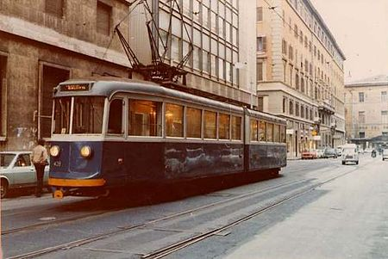
La mayoría de los que consideran este problema creen que está permitido accionar el interruptor. La mayor parte de estos siente que no sólo es una acción permitida sino también la mejor opción moral en este caso, siendo la otra no hacer nada.
Por supuesto, un cálculo utilitarista justifica esta decisión, aunque los no-utilitaristas también suelen mostrarse a favor de ésta solución. El tema lo han complicado otros autores agregando personajes.
Otros autores han complicado el dilema.
Como anteriormente, un tranvía se mueve por una vía en dirección a cinco personas. Es posible desviar su dirección haciéndolo colisionar con otro tranvía pero, de hacerlo, ambos descarrilarán y se precipitarán colina abajo, atravesando una carretera, hasta el jardín de un hombre. El dueño del jardín, que se halla durmiendo en su hamaca, resultará muerto. ¿Debería desviarse el tranvía?
Las respuestas a esta pregunta dependen parcialmente de si el lector se ha topado anteriormente con el primer problema del tranvía (habiendo, desde luego, un deseo por mantener una coherencia en las propias respuestas), aunque Unger puntualiza que las personas que no se han encontrado previamente con dicho problema más probablemente responderán, en este caso, que la acción positiva propuesta sería incorrecta.
Argumenta que, por lo tanto, las respuestas dadas a los diferentes problemas se basan más en la psicología que en consideraciones éticas. En este último caso, dice, la única diferencia importante es que el hombre del jardín no parece particularmente involucrado. Sostiene que la gente, en consecuencia a lo anterior, cree que matar al hombre no es jugar limpio, pero al mismo tiempo afirma que este estar involucrado no puede suponer una diferencia moral.
También considera casos que son mucho más complejos que el dilema original, incluyendo más de dos cursos de acción posibles. En un caso así, es posible no hacer nada y dejar que mueran los cinco, o hacer algo o hacer algo que (a) salvará a los cinco y matará cuatro, (b) salvará cinco y matará a otros tres, (c) salvará a los cinco y matará dos, o (d) salvará a los cinco y matará uno.
Las cosas se complican en el caso de Harari, pues en su De animales a dioses sostiene un relativismo (la inexistencia de verdades absolutas suplidas por meras convenciones) y su ateísmo implícito: todas las religiones son meras ficciones, la naturaleza es el reino de la crueldad y no de la ética, "la belleza de la teoría Darwin es que no necesita suponer la existencia de un diseñador inteligente", como lo es la belleza de la teoría de Laplace en relación con el universo.
- La postverdad
El Diccionario Oxford se enriquece cada año con una nueva palabra. En 2016 se eligió "post-verdad", un término que describe el nuevo mundo. El término no se refiere a los cuentos chinos de los políticos.
En abril de 2010 la revista humorística norteamericana Grist publicó, en un artículo de David Roberts, el término “política posverdad” por primera vez. Seis años después, ahora, el diccionario Oxford reveló “post truth” como la palabra del año y The Economist le dedicó su tapa: “La fragmentación de fuentes de noticias ha creado un mundo atomizado en el que mentiras, rumores, chismes, se riegan con velocidad alarmante. Mentiras compartidas en una red cuyos miembros confían entre sí más que en los grandes medios, toman la apariencia de verdad”
Tenemos que ver con la creación de un hecho preciso que se supone que pasó y es documentable. Pero es post-cierto, en el sentido de que sólo es probable. A nadie le importa para comprobar si es falso. En este sentido, la post-verdad es incuestionable, ya que también es posterior a la falsificación. Un caso reciente muestra cómo funcionan las cosas. La historia comienza en Austin, Texas, cuando Eric Tucker, a las 8 pm el 9 de noviembre, pone en Twitter la foto de un autobús y comenta: "Las protestas contra el Trump no son tan espontánea como parece. Aquí está la llegada de los participantes ". En ese momento sólo 40 personas siguen los mensajes de Tucker. El conocimiento de la protesta en su ciudad, y encontró una foto en Google, Tucker supuesta (de buena fe, dice él) que el autobús es el utilizado por los manifestantes (en realidad se trata de participantes en una conferencia).
Al día siguiente, a las 12:49, la imagen aparece en el sitio Trump. Pronto la noticia se propaga a 16 mil veces en Twitter y 350 mil veces en Facebook. La compañía de autobuses niega. Eric Tucker, a preguntas de los periodistas, dijo: "Me impresionó desde el bus y sabía de las protestas." Sin embargo, admite: "No he visto a gente con mis propios ojos." Trump dijo: "Muy bien. Los profesionales de la protesta incitado por los medios de comunicación”. Entonces Tucker lleva la noticia de su sitio web. Demasiado tarde. Las avalanchas se producen. A medianoche Tucker pone en el sitio de la foto con la inscripción: FALSO. Él recibe sólo 29 respuestas. Nadie tenía más tiempo. Después de una semana sus seguidores han llegado a ser 980, y Tucker, ingenuo, confiesa: "Voy a tratar en el futuro de estar mejor documentados para hacer declaraciones”. Tucker no conoce las reglas por las que se trabaja la atención, seleccionada por la evolución natural para ser absorbido por las expectativas y los patrones ya predispuestos.
En esta historia se manifiesta toda la nueva potencia de la red, pero también hay rastros de edad. Gaetano Kanizsa, fundador del Instituto de Psicología de Trieste, en 1952 presentó a 23 estudiantes de una escuela de trabajadores sociales una prueba que consiste en dibujar un garabato sin levantar el lápiz del papel. Se dice que la forma de la garabato permite un diagnóstico de la personalidad. En realidad Kanizsa tiene la misma descripción de la personalidad de todos los participantes. Es igual, pero se hace bien, al parecer de forma detallada: la mayoría de los participantes se puede encontrar. Paolo Zordan, en 2000, repitió el experimento con 28 estudiantes de quinto año de una facultad de psicología. Todos los estudiantes, a excepción de uno, creen que el diagnóstico es exacto, no inventados. Creen porque quieren creer. Y quieren creer porque quieren convertirse en psicólogos clínicos. Este mecanismo de auto-engaño, en su mayoría inconsciente, ahora es incapaz de alimentar a la miríada de la información en la red. Una persona elige los que le dan la razón y le pueden pasar a desencadenar grupos de seguidores.
La quintaesencia de la incapacidad del pensamiento crítico, la falta total de una buena lógica.
Convocado, el co-fundador de Facebook, Mark Zuckerberg, responde: "!No somos árbitros de la verdad! (¿Cómo hacer Con 1,8 millones de usuarios?)”.
- La desigualdad hombre maquina

“ Ahora comenzaba a percibir muy claramente que el objeto detrás de mí era nada más y nada menos que mi nuevo conocido, el Brevet Brigadier General John A. B. C. Smith", escribía Edgar Allan Poe en el "El hombre que se consumió" (1839). Smith no era exactamente un ser humano y el cuento se anticipaba a la ola de experimentos, hallazgos y especulaciones que se desatarían un siglo después, corporizadas en la idea de organismo cibernético, o ciborg.

El hombre se comparó con los dioses, con los animales y ahora con las maquinas. Toda comparación es siempre odiosa pero los tiempos lo imponen. Nos interesa sobre todo la comparación entre hombres y maquinas tomando decisiones.
Toma de decisiones es elegir entre varias alternativas de acciones, sabiendo que las consecuencias de nuestras decisiones son inciertas. Algunas decisiones no dependen del juicio de probabilidad y lo más racional es elegir la alternativa más razonable (que podría ser no hacer nada) sopesar los beneficios o costo que nos reportara a corto y largo plazo, toda elección que hagamos tiene algunos riesgos.
Para comprender mejor las causas del cáncer y de otras enfermedades, por ejemplo, Rice University usa los sistemas optimizados para las cargas de trabajo basados en POWER7 a fin de brindar en tiempo real un enfoque más veloz de la computación de investigación compartida. Estos sistemas pueden proveer una mayor flexibilidad y eficiencia en el análisis en un espectro de problemas y puede manejar altos niveles de procesamiento de datos en paralelo, tales como la secuenciación de los genomas, el pliegue proteico y el diseño de las drogas. Para los investigadores de Rice University no se trata solamente de un servidor más.
Cuando empezamos a hace pruebas con nuestro sistema experto SRL, en el IDG (Istituto di Documentazione Giuridica) del Consejo Nacional de Investigaciones italiano que dirigía, obviamente llamamos a expertos que validaban las decisiones o conclusiones de nuestro sistema, pero un día nos hicieron notar una cosa curiosa: SRL calculaba todas las consecuencias que se podían obtener del conjunto de normas que habíamos cargado, incluyendo aquellas que los expertos no tenían en consideración por considerarlas extremamente raras o de poca importancia. SRL era totalmente racional, no era razonable.

Todo parte de un simple modelo de resolución de problemas

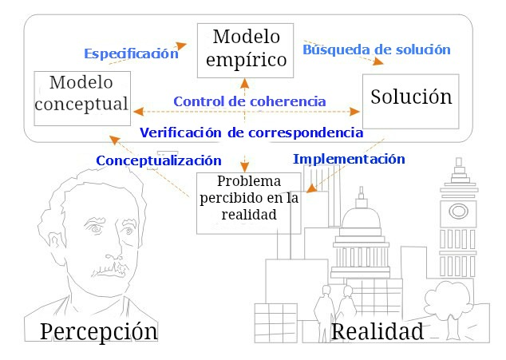
Las decisiones programadas son aquellas que se toman frecuentemente, es decir son repetitivas y se convierte en una rutina tomarlas; como el tipo de problemas que resuelve y se presentan con cierta regularidad ya que se tiene un método bien establecido de solución y por lo tanto ya se conocen los pasos para abordar este tipo de problemas, por esta razón, también se las llama decisiones estructuradas. La persona que toma este tipo de decisión no tiene la necesidad de diseñar ninguna solución, sino que simplemente se rige por la que se ha seguido anteriormente.
Las decisiones programadas se toman de acuerdo con procedimientos o reglamentos escritas o no escritas, que facilitan la toma de decisiones en situaciones recurrentes porque limitan o excluyen otras opciones.
La relación hombre-máquina es una interacción compleja con fuertes influencias mutuas. La tecnología no puede ser simplemente considerada como un producto del hombre, en una lógica tradicional de causa-efecto, ni es simplemente el producto del trabajo humano, ya que es al mismo tiempo productor de trabajo. Y si el ser humano aparece particularmente refractario a cualquier modificación de la naturaleza ético-político, sin duda parece preferir el señuelo de carácter tecnológico, tal vez olvidando en ocasiones la fina línea que separa la humanidad y máquinas.
El científico inglés Kevin Warwick logra implantar electrodos debajo de su piel, que se conectan a su sistema nervioso y le permiten operar un robot a distancia sin mover un dedo.
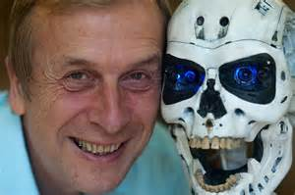

La nadadora neoceolandesa Nadya Vessey, que perdió sus piernas a los 16 años, hoy puede nadar gracias a una prótesis que simula la cola de una sirena. El atleta sudafricano Oscar Pistorius intenta clasificar para las olimpíadas y aparecen las quejas de otros corredores, pese a que él carece de ambas piernas. El argumento: las prótesis que utiliza son demasiado veloces y le otorgan ventajas sobre sus competidores.
De esta forma, la tecnología de alguna manera altera el concepto de prótesis, que tiene su origen en el griego prosthesis ("cosa añadida"), desde su asimilación original de reparación artificial de la falta de un órgano o parte de él a la posibilidad de expandir las posibilidades de lo que reemplaza. Es decir, los implantes son capaces de superar la función previa y el hombre puede adquirir habilidades totalmente nuevas.
Paula Sibilia, antropóloga argentina que actualmente reside en Brasil y autora de El hombre postorgánico, analiza en su libro lo que considera como "una transformación del campo metafórico al que recurrimos para pensar el cuerpo humano y para pensarnos (y vivirnos) como eso que todavía somos: cuerpos humanos. Se trata de un proceso de 'digitalización' del mundo, de la vida, la naturaleza y el hombre". Para la autora, "hoy uno de los grandes sueños de nuestra tecnociencia es la promesa de que los 'ingenieros de la vida' puedan efectuar ajustes en los códigos informáticos que animan los organismos vivos, así como los programadores de computadoras editan los programas de software. Todas esas reconfiguraciones y redefiniciones de la naturaleza, de la vida y del ser humano tienen profundas implicancias en todos los ámbitos".
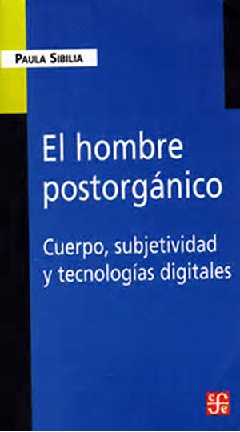
Daniela Cerqui, antropóloga de la Universidad de Lausanne, Suiza, que ha estudiado el trabajo de Kevin Warwick en su laboratorio, se pregunta sobre las implicancias y los límites a la incorporación de tecnología al cuerpo humano. "Hay gente que argumenta que siempre hemos sido ciborgs porque siempre hemos recurrido a la tecnología para solucionar problemas de nuestro cuerpo. Desde este punto de vista, no habría razones para poner límites, porque sería algo natural para nosotros. La pregunta es: ¿qué tan lejos podemos llegar en esta mezcla con la tecnología? ¿Seguimos siendo humanos una vez que reemplazamos todos nuestros órganos con prótesis, algo que se está volviendo cada vez más posible?", cuestiona.
En línea con un antropocentrismo a ultranza sostenido en el avance técnico, el aumento de la longevidad es planteado como una meta por quienes hacen de la tecnología una cuestión de fe. Stafforini está seguro de que "la mayoría de la gente diría que sí a la pregunta de vivir cinco años más y de manera más saludable. ¿Uno debe morirse para que otras personas ocupen su lugar? Yo creo que, igual que las religiones, son mecanismos de defensa para reconciliarnos con el hecho de que nos vamos a morir. Pero en la medida en que las nuevas tecnologías se desarrollen, sin dudas todos querrán vivir más". Si para los transhumanistas este proceso derivará en una suerte de especie biológica nueva, capaz de reemplazar las partes del cuerpo que ya no sirven y de monitorear la salud en todo momento a través de chips implantados bajo la piel, quizás haya que preguntarse, como lo hace Ferrer, "¿por qué se quiere perfeccionar el cuerpo? Mi respuesta es que la gente está alienada y no es feliz con su propio cuerpo. La tecnología funciona como una muleta en este caso. Pero es un fenómeno relativamente nuevo porque antes no había lugar para plantearse cosas así, se consideraba que el cuerpo estaba hecho a semejanza de Dios".
Para decirlo brutalmente, pues no hay tiempo para largas discusiones sobre el tema, si bien hoy muchas maquinas superan el test de Turing, la diferencia esencial seguiría siendo las emociones y la conciencia. El hombre las tiene.
Las máquinas han cambiado, sin duda, nuestra forma de jugar, de divertirse, viajar, comunicarse y, sobre todo, de trabajar. Con la introducción de máquinas que hacen más eficientes las líneas de producción, ha crecido considerablemente la demanda de personal de baja calificación que realiza tareas adicionales a los de las máquinas hasta que, en muchos casos, la sustitución completa del hombre con la máquina, gracias a la introducción de la inteligencia artificial. Con la tecnología cada vez más toma la forma de capital sustituye a la mano de obra, la desigualdad de ingresos es probable que continúe aumentando, también gracias a la introducción de la tecnología en el lugar de trabajo, que necesita menos y menos capital humano para iniciar un nuevo actividades, y que sin duda favorece la puesta en marcha de nuevas empresas, sino que también facilita la desaparición de algunos puestos de trabajo que, para las generaciones futuras, lo harán probablemente sólo una memoria ancestral. Por lo tanto veremos muchos de los puestos de trabajo desaparecen con el que habíamos aprendido a vivir: el trabajador carpintero, de albañil a un trabajador agrícola, de cuidadores a los trabajadores domésticos, mientras que surgirán tal vez nuevos puestos de trabajo, para lo cual es cada vez más necesario la presencia de máquinas.
Hegel estaba convencido de que el hombre conocería la verdadera libertad solamente "rodeándose de un mundo totalmente creado por él." ¿No es este el Internet? ¿Un espacio completamente artificial que rodea nuestras vidas? Hay respuestas encontradas. Sin embargo, existe un aspecto que parece poner todos de acuerdo: la web es un mundo virtual como desee, pero sigue siendo un mundo. Y ¿por qué deberíamos definirlo de otra manera, teniendo en cuenta que vivimos en un mundo como usted vive? Reflexionando sobre ello, sin embargo, antes de ser un mundo, Internet es, en esencia, la creación de un conjunto de máquinas interconectadas cuyo funcionamiento no difiere mucho de la de un cerebro.
Una invisible "diagonal del conocimiento" une a la innovación tecnológica, el empleo, la educación y la equidad, cuatro pilares del desarrollo que suelen ser debatidos de manera aislada o, en el mejor de los casos, de a pares. Su recorrido es más o menos así: la tecnología reemplaza trabajo automatizable y concentra el ingreso en los más educados.
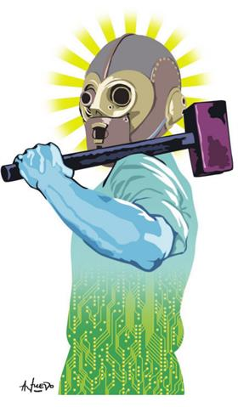
Hace tiempo que en el mundo desarrollado se habla de un "ahuecamiento" del mercado laboral que empobrece a la clase media y eleva la desigualdad de salarios (y de ingresos). ¿En qué consiste este ahuecamiento? En una caída del empleo y del ingreso relativo del trabajador de calificación media, a medida que estos trabajos son reemplazados por programas y robots. Y si al principio la automatización reemplazaba tareas industriales, desplazando empleo hacia el sector servicios, hoy las máquinas vienen por los empleos en servicios; de nuevo, particularmente los de calificación media, más automatizables, preservando por ahora ocupaciones más artesanales, como la medicina o la limpieza.
Por eso, si bien el ahuecamiento no es nuevo (en los Estados Unidos ya lleva tres décadas), en los últimos años derivó en una suerte de maquinismo distócico ante la acumulación de evidencia anecdótica: trámites y traducciones online, cajas automatizadas en cadenas de supermercados, robotización de los depósitos de gigantes como Amazon. La ansiedad no se sólo americana: por ejemplo, la gran apuesta china para recuperar competitividad es la robotización masiva, como en el caso de la compañía FoxConn, productora de iPhones.
Para optimistas tecnológicos como los profesores del MIT Erik Brynjolfsson y Andrew McAfee, la tecnología digital es a nuestra capacidad mental lo que la máquina de vapor a nuestra capacidad muscular. Por eso, dicen, éste es el mejor momento para ser un trabajador especializado con la educación adecuada para usar la tecnología a fin de crear valor, y es el peor momento para ser un trabajador estándar con aptitudes fácilmente maquinizables.
Un estudio recientemente publicado por el NBER ("Desigualdad salarial y crecimiento de la empresa") sugiere que en países desarrollados la desigualdad salarial es mayor en empresas grandes. De comprobarse, esta relación entre desigualdad y crecimiento complicaría aún más la ecuación política del desarrollo. Es que si la desigualdad refleja factores individuales (las cualidades del trabajador), la política pública puede orientarse a mejorar y adecuar la formación. Pero si, en cambio, la desigualdad aumenta con la productividad de la empresa (o del sector), la tensión entre crecimiento y equidad sectorial puede inhibir el desarrollo, a menos que se lo complemente con políticas de protección o distribución.
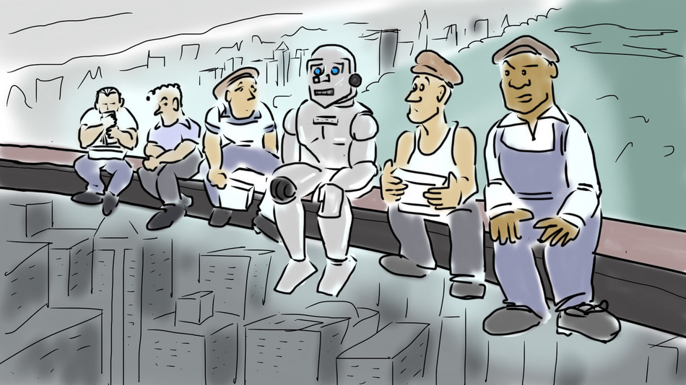
Para compensar tanto pesimismo tecnológico hay que decir que todo esto llevará algún tiempo. No toda la evidencia reciente apoya esta profecía, como sugiere Bob Butcher, del National Institute for Economic and Social Research de Londres, en un artículo reciente. Y como demostró Gari Kasparov en el ajedrez "estilo libre", la máquina le gana al gran maestro, pero no al hombre cooperando con la máquina.
Pero tampoco hay que caer en la complacencia. Si las nuevas tecnologías sustituyen empleo y deterioran el ingreso relativo de los trabajadores menos cualificados, será difícil concebir nuestro desarrollo sin un cambio cualitativo en la educación. Parafraseando al economista Jan Tinbergen, podríamos decir que la desigualdad tecnológica será una carrera entre la tecnología y la educación.
Personalmente creo que la idea fundamental es la de sistema : si hay sistema luego se puede agregar toda la tecnología que se quiera. Por ejemplo Thomas Twining, abrió el primer salón de té conocido en el 216 de Strand en Londre en 1708 y aún sigue funcionando. El logotipo de la compañía, creado en 1787, es uno de los más antiguos del mundo. Allí hay un sistema de producción, comercialización y distribución, antes de las computadoras. Ahora se puede agregar toda la tecnología que se nos ocurra. Si hay tecnología pero no sistema, cuando la tecnología se vuelva obsoleta (pronto) no se podrá ir más allá.
Esto viene a cuento de un cambio necesario en la agenda educativa: la complementación de la educación como mecanismo de inclusión (enfatizando el cuidado de la infancia temprana y la escolarización) con un enfoque que vea a la educación como acumulación de capital humano (cuidando la calidad y la educación terciaria). Es decir, como el entrenamiento necesario para no quedar rezagado en la carrera de Tinbergen.
¿Qué hacer para ser beneficiarios y no víctimas de la revolución tecnológica? Las recomendaciones usuales apuntan a una reforma de la educación (más flexible y orientada a la elaboración y la creatividad), al fomento de la innovación, a la inversión en investigación y desarrollo vinculada con el sector productivo, al financiamiento de sectores dinámicos. Es decir, a un modelo productivo basado en el conocimiento que nos permita vender caro nuestro trabajo.
Y si bien es probable que nunca le ganemos del todo la carrera al robot y que sea necesario compensar la desigualdad tecnológica con bienes públicos o transferencias keynesianas, ya no hay margen para quedarnos parados esperando el milagro.

A Lógica Paraconsistente inclui-se entre as chamadas lógicas não-clássicas heterodoxas, por derrogar alguns dos princípios basilares lógica tais como o principio de não contraditem : segundo a Lógica Paraconsistente, uma sentença e a sua negação podem ser ambas verdadeiras. A Lógica Paraconsistente apresenta alternativas a proposições, cuja conclusão pode ter valores além de verdadeiro e falso - tais como indeterminado e inconsistente. Um dos seus fundadores é Newton da Costa, cujas teorias são de grande importância para diversas áreas, além da matematica, direito e filosofia,
SRL: Sistema per il ragionamento legale MARTINO, Antonio Anselmo (a cura di) Sistemi Esperti nel Diritto Padova, CEDAM, 1989, p. 185 – 219 "Diritto Scienza Tecnologia. 1". 2. Carlos E. ALCHOURRON. Stefano A. CERRI, Antonio A. MARTINO, A.ORSI, D. SANTANGELO SRL . A Legal Reasoning System en MARTINO Antonio A. (a cura di), Expert System in Law, Amsterdam, North) Holland, 1992. pp 29-52.
Como en el film Dr. Strangelove or: How I Learned to Stop Worrying and Love the Bomb dirigida por Stanley Kubrick y protagonizada por Peter Seller.
Raymond Kurzweil, es un inventor y pensador norteamericano autor de libros de gran trascendencia: La era de las maquinas inteligentes 1987, Are We Spiritual Machines, Ray Kurzweil versus the Critics of Strong AI 2002, La singularidad esta cerca, 2005 y como crear una mente, 2013.
Yuval Noah Harari, De animales a dioses, breve historia de la humanidad, Debate, Madrid, 2014.
3. Asimov, Isaac (1989). «Círculo vicioso». El Robot completo. trad. Domingo Santos. Barcelona: Martínez Roca. ISBN 84-270-0906-2. Especial Fuente de Libros.
Philippa Foot, The Problem of Abortion and the Doctrine of the Double Effect in Virtues and Vices Oxford: Basil Blackwell, 1978.
Peter Unger, Living High and Letting Die .Oxford: Oxford University Press, 1996.
El presidente electo Donald Trump afirmó, hace días, _sin presentar pruebas_ que ``millones'' votaron ilegalmente en los recientes comicios, se mofó de los casi dos millones de sufragios más que Hillary Clinton obtuvo sobre él en el voto popular, y reiteró su afirmación de campaña de que la contienda estaba amañada mientras prosigue sus preparativos para ingresar a la Casa Blanca en menos de dos meses.
El conocimiento del hombre me parece el más útil y el menos adelantado de todos los conocimientos humanos Juan Jacobo Rousseau Discours sur l'origine et les fondements de l'inégalité parmi les hommes) Paris, 1775.
No es novedad ya Julien Offray de La Mettrie publicaba El Hombre Máquina, Berlin, 1743.
Ver nota 2.
Y es por ello que muchos juristas dicen que hay “consecuencias no queridas por la ley”. Tal cosa no existe, a lo sumo se puede decir “consecuencias no previstas por el legislador” pero que una maquina detectaría ineluctablemente.
Una parte del estudio PISA (Programme for International Student Assessment) se ha enfocado, en su edición de 2012, en esta área transversal de conocimiento y comprensión que es la Resolución de Problemas.
Pablo Stafforini participo en la creación de la Asociación Transhumanista Argentina. "Siempre me interesaron las ideas radicales . Y como se trata de tecnología aplicada a la condición humana, encontré que había cosas que me interesaban."
El test de Turing (o prueba de Turing) es una prueba de la habilidad de una máquina de exhibir un comportamiento inteligente similar, o indistinguible, del de un humano. Alan Turing propuso que un humano evaluara conversaciones en lenguaje natural entre un humano y una máquina diseñada para generar respuestas similares a las de un humano. El evaluador sabría que uno de los miembros de la conversación es una máquina y todos los participantes serían separados de otros. La conversación estaría limitada a un medio únicamente textual En el caso de que el evaluador no pueda distinguir entre el humano y la máquina acertadamente, la máquina habría pasado la prueba. A. Turing, Computing machinerie and intelligence 1950, p. 460.
Algunas maquinas están siendo entrenadas para demostrar o prercibir emociones. El tema es si pueden vivirlas lo que vuelve a remitir a la conciencia. Obviamente el tema es mucho más complejo y para quienes quieran profundizarlo sugiero me escriban a mi dirección de correo electrónico aamartino@gmail.com.
Albert Camus decía “El siglo XVII fue de las matemáticas, el siglo XVIII el de las ciencias físicas, el siglo XIX el de la biología y nuestro siglo XX es el siglo del miedo”, ¿tenemos que concluir que el XXI es el siglo de las maquinas?
He escrito sobre el tema. Ver http://es.slideshare.net/dmelop/la-sistmica-en-mario-bunge.
En 1963, para homenajear a Konrad Lorenz por cumplir 60 años, Niko Tinbergen escribe un artículo titulado On aims and methods of Ethology, donde trata de definir cuál es el campo de estudio y los métodos de la Etología Las cuatro preguntas que debemos hacernos para entender una conducta (nos vamos a centrar en conductas) en terminología de Tinbergen son: 1- Causa (Tinbergen la llama Causation pero ahora se le conoce más por Mecanismo). ¿Cuáles son los estímulos internos y externos que producen la conducta? También se la llama causa próxima, fisiología, causa inmediata o causa estructural. 2- Valor de Supervivencia. ¿Cómo contribuye esta conducta a la supervivencia y el éxito reproductivo del animal? Hay que decir que Tinbergen lo llama Valor de supervivencia porque escribe antes de que se apreciara en Biología que lo importante no es la supervivencia, sino el éxito reproductor. Lo importante en evolución no es que un animal viva mucho tiempo sino que deje mucha descendencia. También se le llama ahora función, adaptación o ventaja adaptativa (sería la causa última de Aristóteles). 3- Ontogenia. ¿Cómo se desarrolla la conducta durante la vida del animal? Esta causa es la aportación de Tinbergen y hay que decir que la Ontogenia, el desarrollo, ha sido bastante olvidada por la teoría evolucionista clásica hasta que surgió en los años 80 del siglo pasado toda la Teoría de la Evo-Devo. 4- Evolución. ¿Cómo apareció la conducta en la especie? Actualmente se le llama Filogenia, es el estudio de la historia filogenética de esa conducta, de sus precursores, lo que lleva a entender que la conducta tenga la forma actual y no otra.

